政校携手，口岸直播助侗乡 ——南湖学子浦江口岸助农实践出新彩
时间：2025-10-20 作者：直播电商2531班 邱芷芸、王嘉怡 指导教师 张随宜 图/智慧商旅系

“操盘直播拓新途，助力乡村富路铺。”在第十二个国家扶贫日来临之际，2025年10月17日下午，上海南湖职业技术学院智慧商旅系与国家移民管理局上海边检总站联合举办的“情暖侗乡·帮扶有我”三江农副产品及非遗文创产品推广直播，在吴淞口国际邮轮港数智直播电商实训基地温情开播。智慧商旅系网络营销与直播电商专业的学生，在校企双导师带领下，以江海为幕、邮轮为景，将课堂搬进口岸，为广西三江农特产开启“沉浸式”推介，完成了一场“巨轮为景，农产为煤”的创新助农活动。
实景直播：邮轮旁开出“侗寨橱窗”
“我们身后是黄浦江，面前是来自三江的黄金罗汉果、生态茶油……”在邮轮港内设置的直播专区中，同学们轮番上阵，化身“新农人主播”，从产品特色到文化故事，娓娓道来。镜头前，三江的罗汉果、山茶油、菌菇等特产，与侗绣非遗工艺品共同陈列，形成“可触可感”的侗乡风情展。
直播不仅卖货，更做“文化推介”。学生主播手持侗绣饰品等物件，向观众讲解纹样背后的民族寓意，实现“农产品出村，非遗文化出圈”。
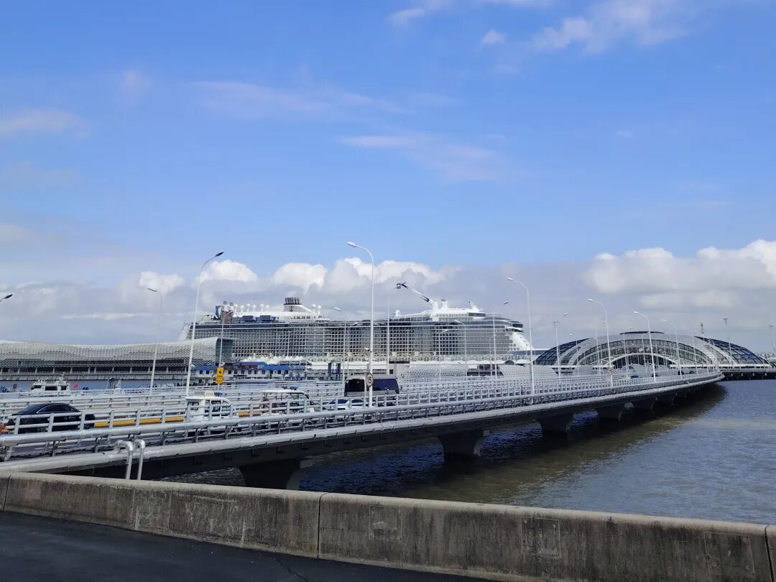
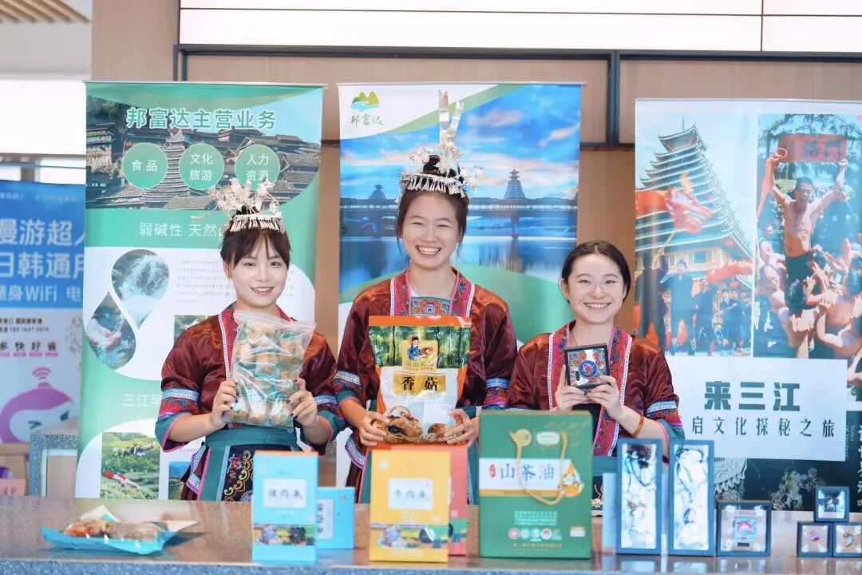
三方协同：政校企共建育人实景课堂
本次直播是“政校企”三方协同的又一次落地。浦江边检站提供场地与政务支持，校企合作企业“邦富达”带来真实产品与运营链路，校方则派出专业学生组成直播团队，在双导师制下完成从选品、策划、脚本到现场执行的全流程实战。
“在口岸做直播，不只是卖货，更是塑造品牌、传递温度。”企业导师在现场如是说。
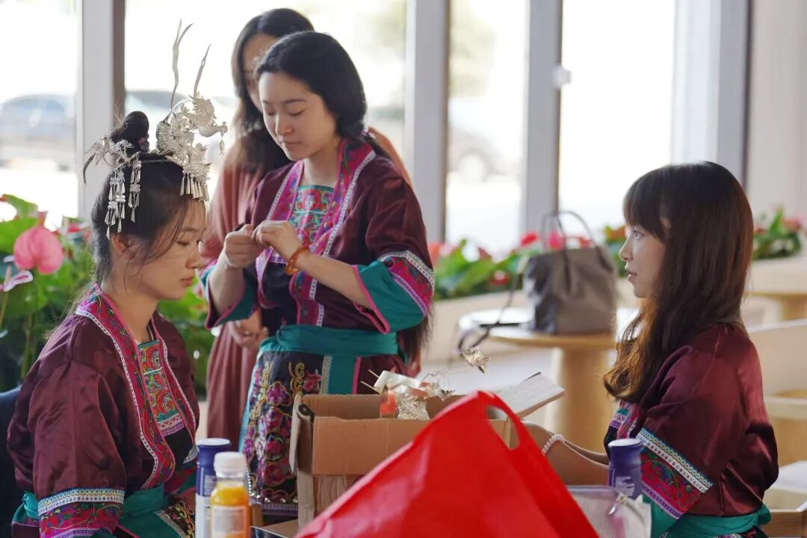
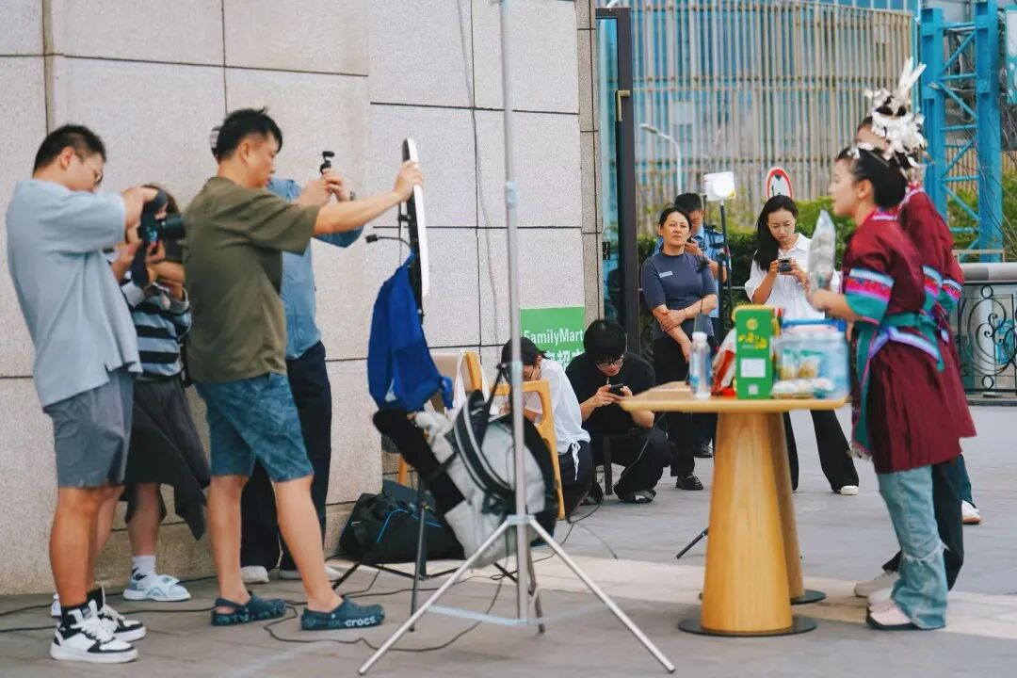
立体推介：实现“农旅融合”场景化呈现
在邮轮港服务中心、旅客通道等关键区域，黄金罗汉果、黄牛肉条、生态茶油等三江特色农产品集中展示。产品包装上融入的侗族风雨桥元素，与产品的高品质相得益彰。精美的纹样和精湛的工艺，吸引了众多出入境旅客驻足观赏。
南湖职院直播电商专业师生化身“新农主播”，身后是江海畔的巨轮，面前是原生态农产，结合三江山地气候、绿色种植理念详解产品优势。同步推介程阳八寨等三江文旅资源，将“舌尖好物”与“诗与远方”绑定，打造出“农产+文旅”的立体推介效果，进一步提升产品吸引力。
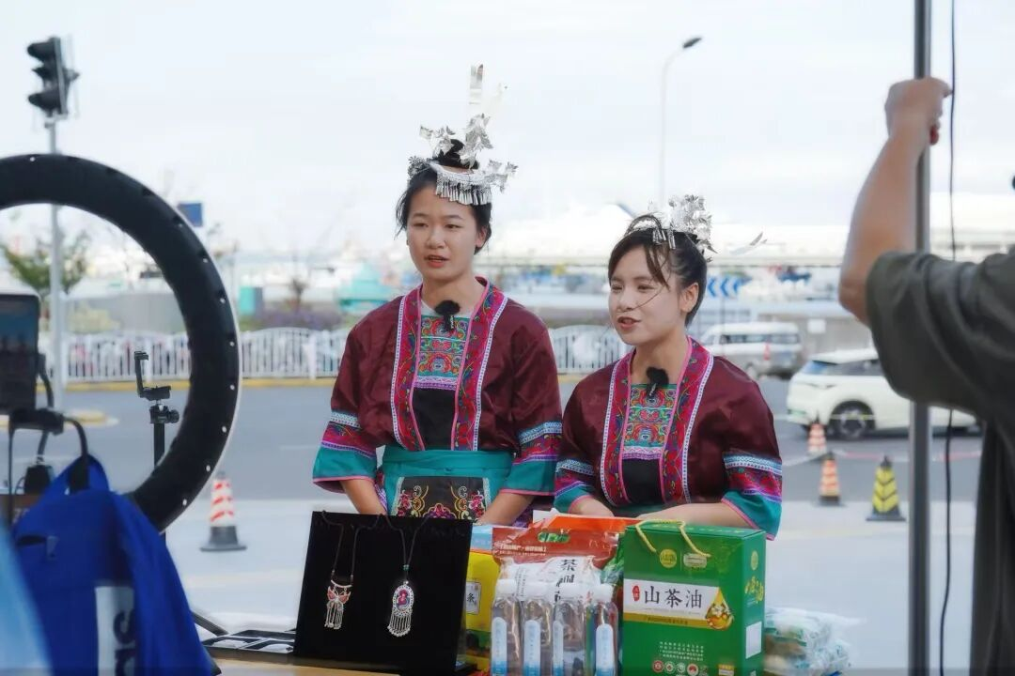
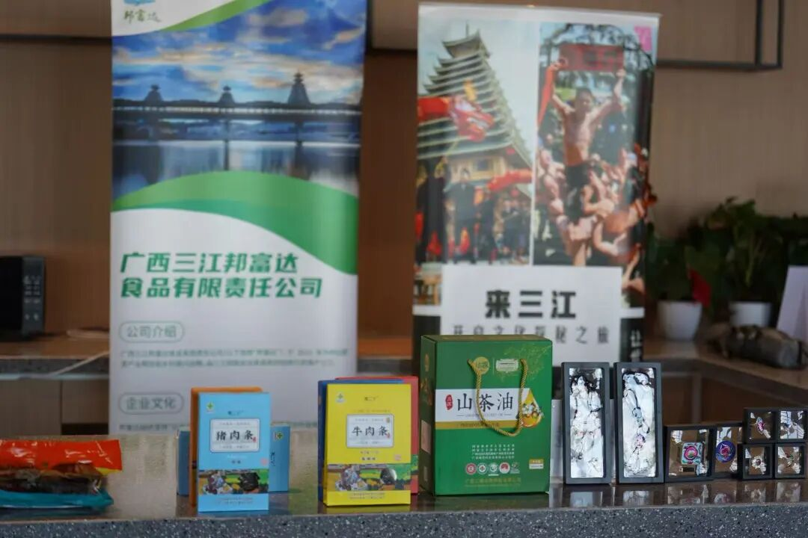
非遗赋能：侗绣新品直播带货传艺
本次直播不仅推介三江农产的天然品质，更将非遗侗绣这一文化瑰宝带入直播间。侗族刺绣历史悠久，以其繁复精美的纹样和浓郁的民族风格闻名，“蝶恋花”、“太阳纹”等图案不仅装饰衣物，更承载着侗族人对自然崇拜与生命繁衍的美好祈愿。直播通过“农产品+非遗技艺+实景文旅”的深度融合，实现了从“卖产品”到“传文化”的跨越，为乡村产业注入了持久的文化生命力。
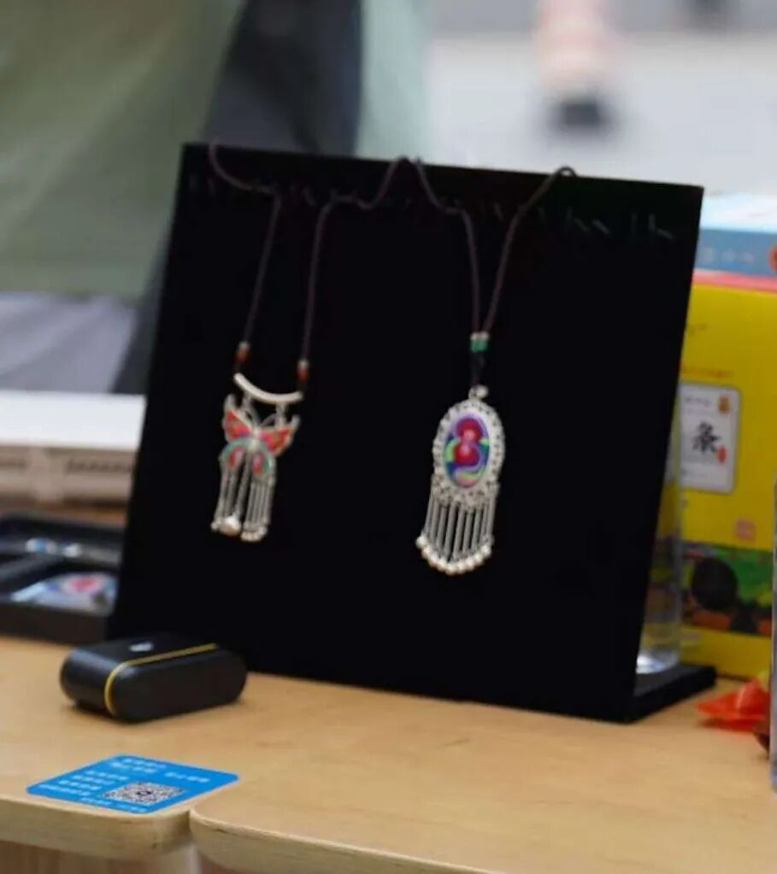
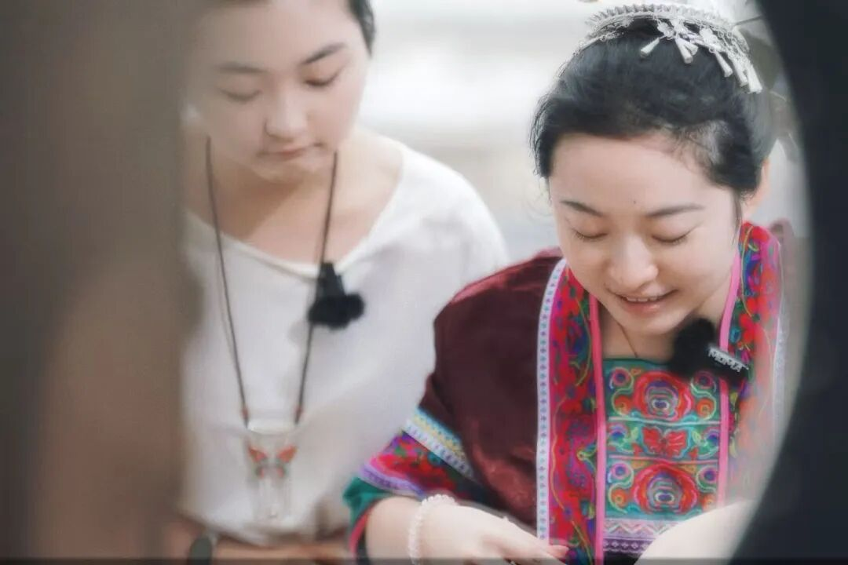
未来展望：打造“口岸助农”可持续模式
此次直播不仅是智慧商旅系推进产教融合的典型案例，也是口岸功能拓展与服务乡村振兴相结合的有益探索。未来，学院将继续深化“口岸+农产+非遗”推广模式，推动更多真实项目进课堂、进口岸，持续培养高素质、复合型电商人才，为区域协作与乡村振兴注入青春力量。
